

Домашнее задание № 8-3

**Курс: «Основы системного администрирования и сетевых технологий»**

**Тема: Практические занятия по Linux**

**Задание:**

1. Вывести все команды с п.2-2 по 2.4.

Сделать скриншоты любых трех команд и приложить к ДЗ

Cat /etc/passwd – команда просмотра файла

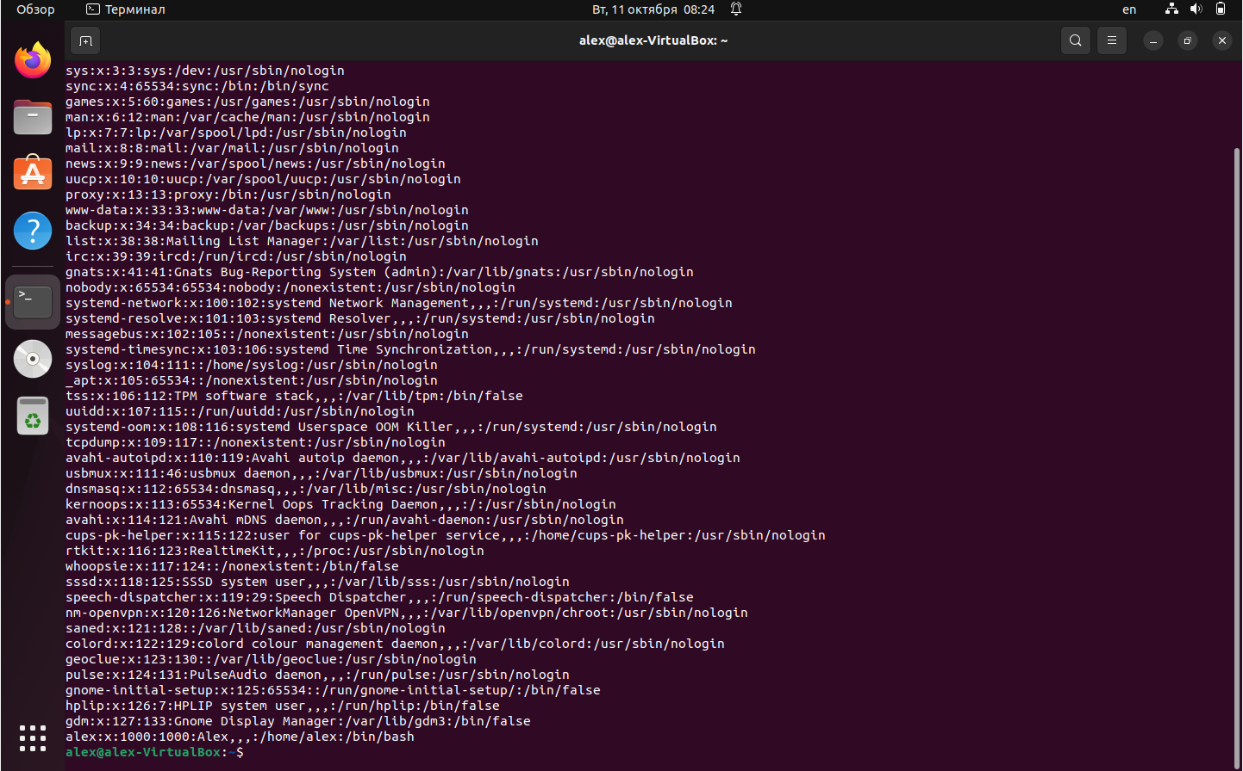

Джокерные символы:

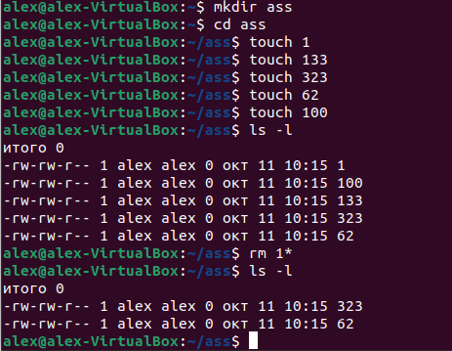

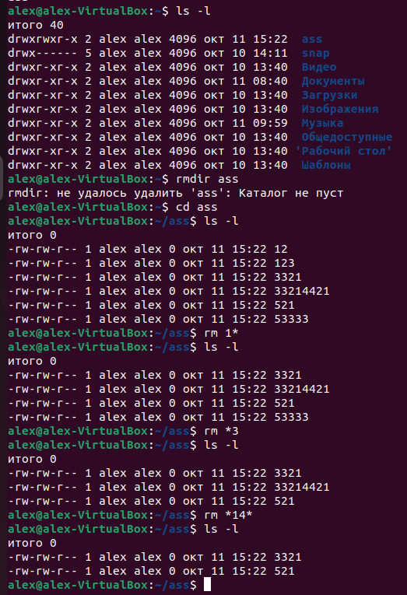

echo <любая фраза> - Просто выводит в консоли набранный текст

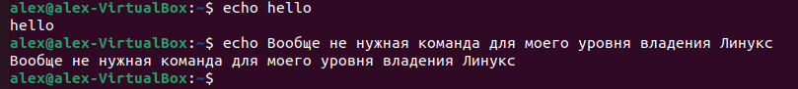

mv ../test Testmusic – долго я разбирался как перенести файл из каталога выше (Поэтому решил добавить четвертым дз )

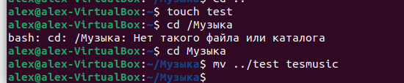

pwd – показывает, где мы находимся

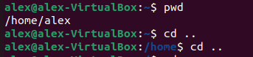

grep ie /usr/share/dict/words | sort -r | less- вывести все строчки, которые начинаются с «ie» в файле «words». Отсортировать в обратном порядке и передать в команду less для удобного просмотра



ping

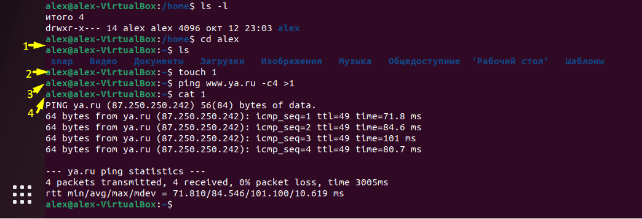

1 – Заходим в папку

2 – Создаём файл «1»

3 – Пингуем ya.ru, записывая первые 4 строки в файл «1»

4 – Просматриваем файл «1»

1. Вывести результат выполнения команды ping в текстовый файл и при помощи текстового редактора VI дописать в созданный текстовый файл 2 строки ФИО и название группы и вывести файл при помощи команды cat

Сделать скриншот и приложить к ДЗ.

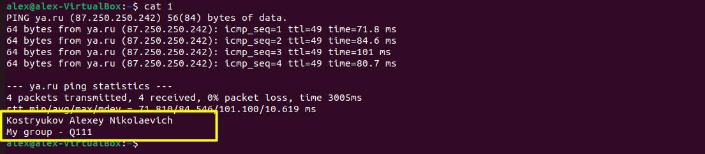

*p.s.: Извините, что больше прикрепил, я периодически просматриваю ДЗ, да бы освежить память.*